Lollipop

Marc Thévenin

Table of contents

**Lolliplot et haltère: pourquoi faire compliquer lorsque…..**  
J’étais complétement passé à côte de la fonction **axis** du package **egenmore** de Nj.Cox. Elle permet de construire un axe discret ordonné en récupérant automatiquement les labels d’une variable. Les programmes de la version 2000 pour générer des graphiques de types **lollipop** ou **haltères**, qui étaient particulièrement complexes et long se retouvent, et pas qu’un peu, extrêmement simplifiés:

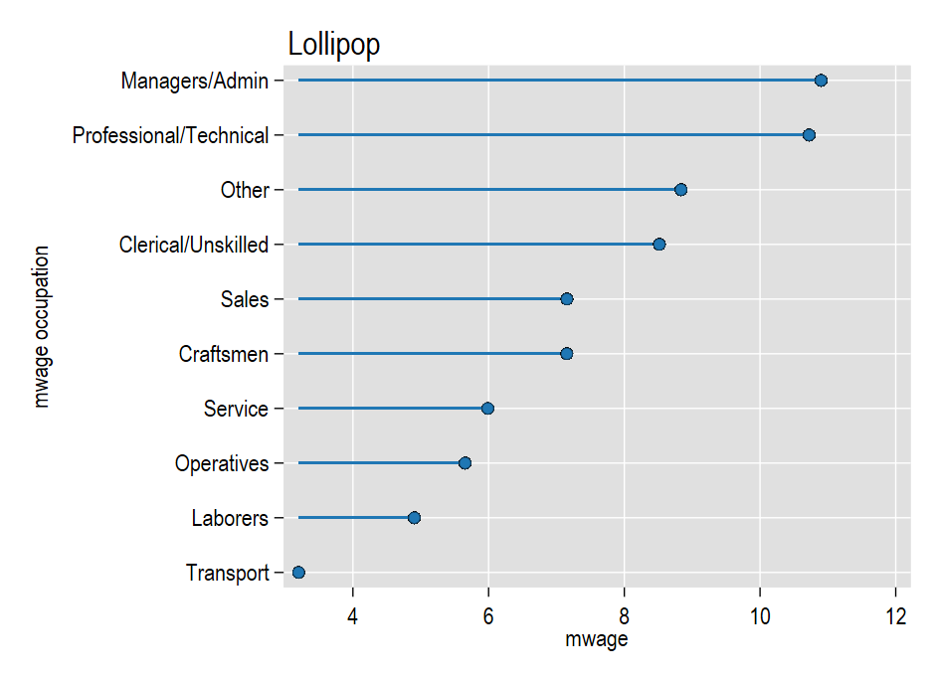

* ssc install egenmore  
  
sysuse nlsw88, clear  
drop if inlist(occupation,9,10,12)   
  
egen mwage = mean(wage), by(occupation)  
egen occ = axis(mwage occupation) , label(occupation)  
  
twoway scatter occ mwage ///  
|| dropline mwage occ, horizontal ///  
|| , ylab(1/10, valuelabel angle(0)) legend(off)   
  
drop mwage occ // utiliser des variables temporaires si possible

**Commande axis (NJ.Cox)**

* Comme la fonction group (egen), elle va créer une variable ordinale *occ* à partir des valeurs prises par une variable, ici *mwage*.
* Elle va affecter les labels de la variable *occupation* à la variable ordinale.

J’en ai profité pour découvrir l’option **labelvalue** de x/ylabel() qui permet d’affecter directement les labels d’une variable catégorielle sur un axe [A documenter dans la formation].

Si on souhaite mettre comme valeur de base la moyenne des salaires moyens selon le groupe professionnel, on utilise simple l’option base() à laquelle on affecte la valeur moyenne des salaires récupérée en amont dans une macro:

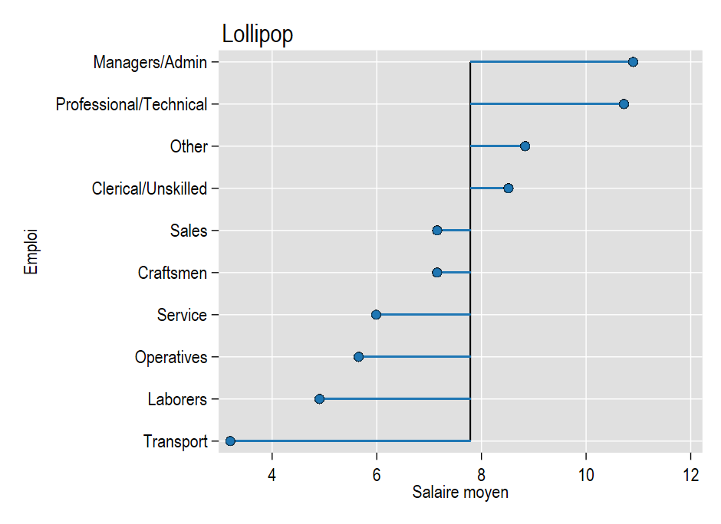

qui sum mwage, d  
local b = `r(mean)'  
tw dropline mwage occ, horizontal mlc(black) mlw(*.2) base(`b') ///  
|| , ylab(1/10, valuelabel angle(0)) legend(off) ///  
xline(`b', noext lc(black)) title("Lollipop", pos(11)) ///  
xtitle("Salaire moyen") ytitle("Emploi")

***[A venir]***: les graphiques de type haltère. Il faudra passer par un collapse, mais le gain en terme de programmation est également non négligeable.